
Часть 2.
ДЕКРИМИНАЛИЗАЦИЯ КЛЕВЕТЫ В РАКУРСЕ ПРОТИВОДЕЙСТВИЯ КОРРУПЦИИ
(пояснительная записка к изменениям и дополнениям к проекту Уголовного кодекса РК)
- Международные обязательства Республики Казахстан в сфере защиты права на свободу выражения мнений и в сфере противодействия коррупции.
- Роль журналистов и средств массовой информации в процессе информирования общества о мерах по борьбе с коррупцией и расследованию фактов коррупционных правонарушений.
- Ужесточение уголовной ответственности за клевету в проекте Уголовного кодекса РК (по состоянию на 30 сентября 2013 года).
- Cтатистика уголовного преследования журналистов в РК за клевету, оскорбление и нарушение тайны частной жизни за период с 2001-2013 г.г.
- Краткие рекомендации
1.Международные обязательства Республики Казахстан в сфере защиты права на свободу выражения мнений и в области противодействия коррупции
За более чем 20-летний период независимости и суверенитета Казахстан присоединился ко многим международным договорам как в области защиты и продвижения политических и гражданских прав, так и в области противодействия коррупции. Соответствующие документы подписаны и ратифицированы как на уровне членства Казахстана в ООН, так и на уровне Организации по безопасности и сотрудничеству в Европе (ОБСЕ). Важнейшие из них:
- Международный пакт о гражданских и политических правах, который гарантирует для каждого право на свободу выражения мнений, а также ряд других, фундаментальных гражданских и политических прав;
- Международный пакт об экономических, социальных и культурных правах;
- Конвенция ООН против коррупции.
Казахстан стремится стать полноправным участником таких организаций как Организация Экономического сотрудничества и развития (ОЭСР) и Группы государств против коррупции (GRECO), которые, как известно, выдвигают весьма серьезные требования потенциальному государству-участнику в законодательном регулировании механизмов борьбы с коррупцией как в публичном, так и в частном секторе. Кроме этого, в соответствии с международными стандартами, неотъемлемой частью государственной политики противодействия коррупции и борьбы с коррупционерами является меры по предупреждению коррупции, информированность общества, а также участие общества в реализации государственных программ, направленных на оздоровление экономических процессов.
Таким образом, на Казахстан возлагаются обязательства как по уважению, защите и поощрению права на свободу выражения мнений, так и по снижению уровня коррупции.
На национальном уровне разрабатываются и реализуются программы как по защите прав человека (Национальный план действий в области прав человека, разрабатываемый по инициативе Национальной комиссии по правам человека при Президенте РК), так и в области противодействия коррупции. Так, в 2011 году была принята Государственная программа «По противодействию коррупции в Республике Казахстан на 2011 – 2015 годы», а в феврале 2013 года был разработан и принят Комплексный план противодействия теневой экономике в Республике Казахстан на 2013-2015 годы.
Во всех вышеперечисленных программах учтена роль журналистов и СМИ в качестве информационного канала, посредством которого общество получает информацию о мерах, реализуемых национальным правительством в сфере противодействия коррупции. Распространение такой информации способствует повышению уровня доверия населения к предпринимаемым мерам по борьбе с коррупцией, что в перспективе должно влиять на изменение индекса восприятия коррупции (глобального индикатора, позволяющего отслеживать динамику уровня восприятия коррупции аналитиками и предпринимателями).
Кроме этого, Правительством Республики Казахстан высоко оценена роль журналистов и СМИ в проведении независимых журналистских расследований по фактам коррупции, об этом говорится в Государственной Программе по противодействию коррупции в Республике Казахстан на 2011-2015 годы. Деятельность журналистов в этой сфере постоянно стимулируется организацией и проведением различных конкурсов среди журналистов, публикующих материалы журналистских расследований на темы коррупции.

Казахстан является участником Стамбульского плана действий по борьбе с коррупцией Организации экономического сотрудничества и развития (ОЭСР). В ходе проведения второго раунда мониторинга по Казахстану в 2011 году, эксперты ОЭСР в своем отчете отметили, что:
«Сохранение уголовной ответственности за клевету и оскорбление (ст.ст. 129, 130 УК РК) имеет крайне негативное влияние на свободу слова в Казахстане и деятельность СМИ, которые, в частности, проводят журналистские расследования и вскрывают факты коррупции. Более того, специальную защиту предоставлено Президенту РК, депутатам парламента и другим представителям власти, оскорбление или посягательство на честь которых криминализировано специальными статьями УК (317-1, 318, 319, 320, 343), предусматривающими более суровые меры наказания. Эти положения неоднократно подвергались критики со стороны международного сообщества и НПО. Настоятельно рекомендуется отменить уголовную ответственность за клевету и оскорбление, а также специальные составы преступлений касательно оскорбления/посягательства на честь Президента РК, депутатов парламента и других представителей власти. Соответствующие отношения должны регулироваться гражданско-правовым законодательством».
Сам факт наличия уголовной ответственности за клевету, оскорбление и другие похожие деяния оказывает сдерживающий эффект на свободу слова и деятельность средств массовой информации, ведет к самоцензуре и ограничивает активность журналистских расследований коррупции. Более того, применение на практике мер наказания, связанных с лишением или ограничением свободы, еще более усугубляет эту проблему и является недопустимым в демократическом государстве. Более суровые санкции за клевету и оскорбление в отношении государственных должностных лиц также не соответствуют международным стандартам, согласно которым по отношению к таким лицам наоборот допускается намного больший уровень критики. Такие положения имеют особое значение для борьбы против коррупции, поскольку значительным образом подавляют общественную деятельность, направленную на выявление и разглашение неправомерных деяний.
Кроме этого, экспертами ОЭСР даны Правительству Республики Казахстан следующие рекомендации:
Новая рекомендация 3.6.
- Избегать того, чтобы ответственность за диффамацию использовалась для ограничения свободы слова и сообщений о коррупции; рассмотреть возможность отмены уголовной ответственности за клевету и оскорбление, а также схожих специальных составов преступлений против государственных должностных лиц.
- Предусмотреть действенные законодательные механизмы для предотвращения исков, требующих возмещения морального вреда в чрезмерных денежных размерах (например, установление размера судебного сбора, пропорционального сумме заявленного иска, введение непродолжительных сроков исковой давности, освобождение от ответственности за оценочные суждения), а также провести соответствующее обучение судей.

Отметим, что в соответствии с Государственной программой «По противодействию коррупции в Республике Казахстан на 2011-2015 годы, пунктом 56 Плана мероприятий по выполнению госпрограммы предусмотрено поручение Правительства РК по «обеспечению реализации рекомендаций Стамбульского плана действий по борьбе с коррупцией ОЭСР». Это означает, что необходимо рассмотреть рекомендации по декриминализации клеветы и оскорбления, исключению специальных составов по защите некоторых категорий публичных и выборных должностных лиц, данные экспертами ОЭСР через призму ключевой роли журналистики и СМИ в противодействии коррупции.
Казахстан прилагает огромные усилия для того, чтобы улучшить свои показатели в области борьбы с коррупцией, стать участниками авторитетной Организации экономического сотрудничества и развития, а также войти в Группу государств против коррупции (GRECO). Декриминализация клеветы и оскорбления, смягчение уголовных санкций за распространение в СМИ сведений о частной жизни лиц без их согласия, исключение из уголовного кодекса специальных составов в отношении некоторых категорий должностных лиц будет способствовать тому, что право на свободу выражений мнений будет реализовано в соответствии с международными стандартами, это, в свою очередь, позволит журналистам и СМИ смелее и активнее, без оглядки на возможность уголовного наказания, вскрывать и расследовать факты коррупционных правонарушений, информировать о них общественность и быть каналом двусторонней, а не односторонней, связи между правительством и населением по вопросам борьбы с коррупцией.
В ноябре 2013 года заместитель председателя Агентства Казахстана по борьбе с экономической и коррупционной преступностью (финпол) Андрей Лукин заявил, что «уголовную ответственность за клевету в Казахстане могут отменить».
"Я доложил о том, что Организация экономического сотрудничества развития (ОЭСР) ведет мониторинг исполнения законодательства и рекомендаций конвенций ООН, которые Казахстан ратифицировал в 2008 году. Казахстан из всех рекомендаций почти все выполнил, после группа экспертов вынесла еще порядка 37 рекомендаций для нас, вытекающих из конвенций. Одна из них - исключить уголовную ответственность за клевету", - сообщил Андрей Лукин на международной научно-практической конференции на тему "Актуальные проблемы противодействия коррупции и обеспечения экономической безопасности".
Это предложение, по его словам, нашло отражение в планах ведомства и закреплено в отраслевой программе противодействия коррупции. "В случае принятия данного решения, честь и достоинство граждан, подавших иск за клевету, будут защищаться уже в плоскости гражданско-правовых отношений", - отметил зампредседателя финполиции. Он также добавил, что в рамках конвенции вносятся рекомендации привлекать к уголовной ответственности за обещание и предложение взятки.
Комитет ООН по правам человека при рассмотрении в июле 2011 года первоначального доклада Казахстана по исполнению Международного пакта о гражданских и политических правах, отметив существенные достижения и прогресс в области защиты прав человека, рекомендовал Казахстану пересмотреть положения Уголовного кодекса в отношении положений о клевете в отношении должностных лиц. В заключительных замечаниях Комитета по правам человека было заявлено:
25. Комитет выражает обеспокоенность в связи с сообщениями о том, что в государстве-участнике не уважается право на свободу выражения своего мнения. Комитет, в частности, выражает обеспокоенность по поводу сообщений о том, что угрозы, нападения, преследования и запугивания журналистов и правозащитников серьезно сузили сферу осуществления права на свободу выражения. Комитет также выражает обеспокоенность по поводу наличия в Уголовном кодексе положений о клевете в отношении должностных лиц и недавнего введения в действие Закона "О Лидере Нации", которым в Уголовный кодекс вносится новая статья 317-1, предусматривающая запрещение и наказание оскорблений и иных посягательств на честь и достоинство Президента (статья 19).
Государству-участнику следует обеспечить, чтобы журналисты, правозащитники и отдельные лица имели возможность свободно осуществлять право на свободу выражения своего мнения в соответствии с Пактом. В этой связи государству-участнику следует пересмотреть свое законодательство о клевете и оскорблениях, с тем чтобы оно в полной мере соответствовало положениям Пакта. Кроме того, государству-участнику следует воздерживаться от использования своего законодательства о клевете исключительно в целях преследования или запугивания отдельных лиц, журналистов и правозащитников. В этой связи любые ограничения на осуществление свободы выражения мнения должны соответствовать строгим требованиям пункта 3 статьи 19.

Аналогичные рекомендации по переводу клеветы в плоскость гражданско-правовых отношений были даны Казахстану в ходе Универсального периодического обзора в Совете ООН по правам человека, которые отражены в докладе рабочей группы.
Таким образом, перевод клеветы в плоскость гражданско-правовых отношений рекомендован Казахстану рядом международных структур – Комитетом по правам человека, Советом ООН по правам человека (ООН), Организацией Экономического сотрудничества и развития (ОЭСР), а также Верховным комиссаром по правам человека ООН и Представителем ОБСЕ по вопросам СМИ. Декриминализация клеветы рассматривается в плоскости выполнения Казахстаном международных обязательств в области прав человека по исполнению МПГПП (статья 19), а также обязательств по противодействию коррупции, поскольку наличие свободных СМИ и возможность проведения и публикации журналистских расследований способствуют борьбе с проявлениями коррупции.

- Роль журналистов и средств массовой информации в процессе информирования общества о мерах по борьбе с коррупцией и по расследованию фактов коррупционных правонарушений.
Выше уже говорилось о том, как обеспечение и защита права каждого на свободу выражения мнений помогает национальному правительству в борьбе с коррупцией.
Наличие и функционирование независимых и разнообразных средств массовой информации играет ключевую роль в эффективной реализации мер по противодействию коррупции. Во-первых, СМИ позволяют установить устойчивый канал для связи правительственных структур и населения. Таким образом, происходит, с одной стороны, информирование общества о шагах, мерах и процедурах по снижению уровня коррупции в стране, с другой стороны – правительственные структуры получают от общества «обратную связь», свидетельствующую либо о достаточности и эффективности, либо недостаточности и неэффективности предпринимаемых усилий.
Во-вторых, существование такого жанра журналистики как журналистское расследование позволяет вскрывать факты коррупции в тех сферах, которые по тем или иным причинам не находятся под пристальным вниманием правоохранительных органов. Например, считается, что в Казахстане самыми коррумпированными сферами являются строительство, агропромышленный комплекс, земельные отношения, налоговое администрирование, поэтому усилия правоохранительных органов, в основном, направлены на выявление и расследование коррупционных правонарушений в этих сферах. Регулярные публикации в СМИ делают достоянием гласности факты коррупции в системе образования, медицины и здравоохранения; социальном обеспечении и т.д. Отметим, что чаще всего СМИ публикуют информацию уже о расследованных преступлениях, полученную либо из официальных пресс-релизов, либо при проведении брифингов и пресс-конференций. Практическое отсутствие журналистского расследования как жанра, в том числе по теме коррупции, является отличительным признаком казахстанских СМИ на сегодняшний день. Журналистов-расследователей можно перечесть по пальцам, как и СМИ, которые публикуют их материалы. Немаловажным фактором отсутствия интереса у редакций СМИ заказывать и публиковать журналистские расследования является крайне жесткое и ограничивающее гражданское законодательство, позволяющее взыскивать непомерно большие суммы с редакций СМИ в качестве морального вреда или возмещения убытков. Отсутствие интереса у самих журналистов к жанру журналистского расследования проистекает из действующего уголовного законодательства, которое предусматривает весьма серьезные уголовные санкции (вплоть до 5 лет лишения свободы) за распространение в СМИ сведений о частной жизни лица, а также уголовное наказание за клевету, оскорбление как в отношении обычных граждан, так и в отношении некоторых категорий публичных и выборных должностных лиц.
В-третьих, регулярное освещение мер по противодействию коррупции в средствах массовой информации может влиять на общественное восприятие коррупции как крайне негативного явления, подрывающего устои демократического общества, прозрачного государственного управления, рыночной экономики. Именно общественное восприятие и оценки экспертов, аналитиков предпринимателей, инициативных граждан ложатся в основу рейтингов по уровню коррупции и индексов восприятия коррупции в государствах мира. Казахстан, как известно, располагается в данных рейтингах в секторе стран с высоким уровнем коррупции, что демонстрирует некий разрыв между предпринимаемыми усилиями правительства и недостаточным освещением и информированием населения об этих усилиях в СМИ.
Все чаще и чаще политические лидеры государств высказывают мысли о том, что СМИ является ключевым звеном в противодействии коррупции. Однако для того, чтобы эта важная функция СМИ была реализована на практике необходимо, чтобы СМИ могли осуществлять независимую редакционную политику, имели возможность проводить и публиковать информацию о фактах коррупции и журналистские расследования в этой сфере, не опасаясь разорительных исков, приводящих к банкротству, а журналисты-расследователи – не опасались за свою свободу и не подвергались угрозе уголовного наказания за осуществления своей профессиональной деятельности.
А для этого необходимо реформировать как гражданское, так и уголовное законодательство. В отношении гражданского законодательства требуется:
- законодательно ограничивать суммы, подлежащие взысканию с редакций СМИ, по делам о распространении сведений, не соответствующих действительности, порочащих честь, достоинство, деловую репутацию физических и юридических лиц;
- устанавливать годичный срок исковой давности;
- вводить процентную госпошлину и т.д.
Принятые в 2011 году поправки в Гражданский Кодекс РК, не позволяющие юридическим лицам требовать возмещения морального вреда, уже оказали позитивное воздействие. Количество заявляемых исковых требований о возмещении морального вреда от юридических лиц хоть и снизилось, но до сих пор продолжают иметь место.
В отношении реформирования уголовного законодательства – крайне важно для обеспечения ключевой роли СМИ в деле противодействия коррупции декриминализовать клевету и оскорбление; смягчить уголовные санкции, связанные с лишением свободы, за незаконное собирание сведений о частной жизни лица без его согласия и распространение этих сведений в средствах массовой информации (нарушение неприкосновенности частной жизни), а также исключить все специальные составы, предусматривающие более суровые уголовные санкции за посягательство на честь, достоинство, клевету и оскорбление в отношении некоторых категорий публичных и выборных должностных лиц.

3.Ужесточение уголовной ответственности за клевету в проекте Уголовного кодекса РК (по состоянию на 30 сентября 2013 года)
Как известно, в 2013 году по поручению Главы государства разрабатывается проект нового Уголовного кодекса РК. Нами проанализирован проект Уголовного кодекса РК по состоянию на 30 сентября 2013 года и мы обнаружили, что разработчики не только не выполняют рекомендации экспертов ОЭСР по ст.ст. 130, 131, 148, 372, 373, 375, 411 УК РК в проекте Уголовного кодекса РК, но и ужесточают уголовные санкции по некоторым составам путем многократного увеличения размера уголовных штрафов, включения новых видов наказания, связанных с арестом, ограничением и лишением свободы. Можно ли считать такие нововведения криминализацией? Вероятно, да.
Какие основания и аргументы послужили причиной не смягчения, а, наоборот, ужесточения уголовной ответственности за клевету в то время, когда говорится о гуманизации уголовного законодательства?
Cравните ст. 129 действующей редакции УК РК и статью 130 проекта УК РК (по состоянию на 30 сентября 2013 года):
Действующая редакция УК РК | Предлагаемая редакция в проекте УК РК (по состоянию на 30 сентября 2013 года)
Статья 129. Клевета  1. Клевета, то есть распространение заведомо ложных сведений, порочащих честь и достоинство другого лица или подрывающих его репутацию, -  наказывается штрафом в размере от ста до двухсот месячных расчетных показателей, либо привлечением к общественным работам на срок от ста двадцати до ста восьмидесяти часов, либо исправительными работами на срок до одного года.  2. Клевета, содержащаяся в публичном выступлении, либо в публично демонстрирующемся произведении, либо в средствах массовой информации, -  наказывается штрафом в размере от двухсот до пятисот месячных расчетных показателей, либо привлечением к общественным работам на срок от ста восьмидесяти до двухсот сорока часов, либо исправительными работами на срок от одного года до двух лет, либо ограничением свободы на срок до двух лет.  3. Клевета, соединенная с обвинением лица в совершении коррупционного, тяжкого или особо тяжкого преступления, -  наказывается ограничением свободы на срок до трех лет либо лишением свободы на тот же срок. | Статья 130. Клевета  1. Клевета, то есть распространение заведомо ложных сведений, порочащих честь и достоинство другого лица или подрывающих его репутацию, -  наказывается штрафом в размере до одной тысячи месячных расчетных показателей, либо исправительными работами в том же размере, либо ограничением свободы на срок до одного года, либо лишением свободы на тот же срок.  2. То же деяние, совершенное публично или с использованием средств массовой информации или информационно-коммуникационных сетей, -  наказывается штрафом в размере до двух тысяч месячных расчетных показателей, либо исправительными работами в том же размере, либо ограничением свободы на срок до двух лет, либо лишением свободы на тот же срок.  3. Деяния, предусмотренные частями первой или второй настоящей статьи, соединенные с обвинением лица в совершении коррупционного, тяжкого или особо тяжкого преступления, а равно повлекшие тяжкие последствия, -  наказываются штрафом в размере до трех тысяч месячных расчетных показателей, либо исправительными работами в том же размере, либо ограничением свободы на срок до трех лет, либо лишением свободы на тот же срок.
Ужесточение наказания (увеличение размера штрафов, возможность применения наказаний, связанных с ограничением или лишением свободы) по данным статьям не сопровождаются весомыми аргументами или статистикой, позволяющей сделать вывод о необходимости такого ужесточения. Ниже будет представлена статистика рассмотрения судебных дел по обвинению в клевете, из которой следует, что в период с 2001 по 2013 годы было вынесено всего 16 обвинительных приговоров по делам о клевете в отношении журналистов. Такое небольшое число обвинительных приговоров, наверное, должно порождать вопросы относительно объективности причин, по которым так серьезно ужесточено наказание по статье 130 проекта УК РК.
Отметим также, что самым первым проектом Уголовного кодекса РК предусматривался перевод этих составов (клевета и оскорбление) в категорию уголовных проступков, что означало, что размеры штрафов будут заметно снижены, а уголовное наказание, связанное с лишением свободы, применяться не будет. Однако проект кодекса по состоянию на 30 сентября 2013 года относит клевету к категории уголовных преступлений, что подразумевает применение штрафов в больших размерах и, самое главное, возможность применения наказания, связанного с лишением свободы.
Такие метаморфозы статьи о клевете «гуманизацией» не назовешь. Более того, ужесточение наказания по этой статье идет вразрез с реформами уголовного законодательства, которые произошли в 2011 году. Тогда были приняты поправки в Уголовный кодекс РК, которые предусматривали введение института административной преюдиции по ряду статей Особенной части УК РК, в том числе и по клевете. Однако административная преюдиция по делам о клевете ни разу не применялась в связи с тем, что не были внесены соответствующие поправки в Кодекс РК об административных правонарушениях. После введения института административной преюдиции в Казахстане прошли два громких процесса по обвинению журналистов в клевете: в отношении журналиста Валерия Сурганова в конце 2011 года (признан виновным, приговорен к полутора годам ограничения свободы) и в отношении журналиста Сергея Букатова в 2012 году (признан виновным, приговорен к одному году ограничения свободы).
Таким образом, в отношении клеветы институт административной преюдиции не действует, а ужесточение наказания в проекте Уголовного кодекса является антигуманным действием в отношении журналистов, которые исполняют свой профессиональный долг, информируя общество.
Такая же ситуация складывается и со статьей 148 проекта УК РК «Нарушение неприкосновенности частной жизни». Если сейчас по ч.1 статьи 142 наказание, связанное с лишением свободы не предусмотрено, то часть 1 статьи 148 проекта УК РК предусматривает наказание в виде лишения свободы на срок до 2 лет (только за собирание сведений), а по части 2 этой же статья (распространение этих сведений, в том числе в СМИ) – срок лишения свободы установлен до 5 лет. Отметим, что такой срок лишения свободы по данной статье является своеобразным рекордом, о чем свидетельствует информация в сноске об аналогичных статьях в уголовных кодексах других стран СНГ.
Наличие довольно сурового наказания как за собирание сведений о частной жизни, так и их распространение в СМИ также не побуждают журналистов к проведению журналистских расследований, в том числе на коррупционные темы. Хотя очевидно, что результаты коррупционной деятельности проявляются как раз в частной жизни лица, а не в служебной. Безусловно, мы понимаем, всю важность и необходимость защиты права на неприкосновенность частной жизни, однако считаем, что право на свободу выражения мнений не находится в подчинении у каких-либо других прав, а, напротив, носит фундаментальный характер. Необходимо находить разумный баланс между двумя этими правами, а не отдавать приоритет одному праву в ущерб другому, и не устанавливать пугающее наказание для журналистов, чья деятельность по информированию населения о коррупционных нарушениях так или иначе связана с собиранием и распространением сведений о частной жизни коррупционеров. Думаем, что главным индикатором в данном случае должен являться преобладающий общественный интерес в получении таких сведений. Без наличия в национальном законодательстве таких исключений из общего правила признания права на неприкосновенность частной жизни, существует опасность, что оно будет обеспечено за счет вмешательства и ограничения свободы слова и свободы информации. В этом случае возможность применения административных и даже уголовных санкций за нарушение права на неприкосновенность частной жизни для журналистов и СМИ будут являться существенными сдерживающими и «охлаждающими» факторами. Если журналист будет поставлен перед выбором – публиковать или нет сведения о частной жизни публичной фигуры, например, депутата, политика, бизнесмена, даже при явном общественном интересе к этой персоне – он, скорее всего, задумается о возможных негативных последствиях и сделает выбор не в пользу свободы слова. Такой же выбор может стоять и перед редакцией СМИ или персонально перед главным редактором – выбор тоже будет очевиден.
Действующая редакция УК РК | Предлагаемая редакция в проекте УК РК (по состоянию на 30 сентября 2013 года)
Статья 142. Нарушение неприкосновенности частной жизни  1. Незаконное собирание сведений о частной жизни лица, составляющих его личную или семейную тайну, без его согласия, -  наказывается штрафом в размере от четырехсот до семисот месячных расчетных показателей, либо привлечением к общественным работам на срок от ста двадцати до ста восьмидесяти часов, либо исправительными работами на срок до одного года.  2. То же деяние, совершенное лицом с использованием своего служебного положения, а равно распространение сведений, указанных в части первой настоящей статьи, в публичном выступлении, публично демонстрирующемся произведении или в средствах массовой информации, -  наказываются штрафом в размере от семисот до одной тысячи месячных расчетных показателей, либо лишением права занимать определенные должности или заниматься определенной деятельностью на срок от двух до пяти лет, либо лишением свободы на срок до пяти лет с конфискацией незаконно используемых специальных технических средств. | Статья 148. Нарушение неприкосновенности частной жизни  1.Незаконное собирание сведений о частной жизни лица, составляющих его личную, семейную тайну, без его согласия, -  наказывается штрафом в размере до двух тысяч месячных расчетных показателей, либо исправительными работами в том же размере, либо ограничением свободы на срок до двух лет, либо лишением свободы на тот же срок.  2. То же деяние, совершенное лицом с использованием своего служебного положения или специальных технических средств, предназначенных для негласного получения информации, либо путем незаконного доступа к электронным информационным ресурсам, информационным системам или незаконного перехвата информации, передаваемой по информационно коммуникационным сетям, а равно распространение сведений, указанных в части первой настоящей статьи, в публичном выступлении, публично демонстрирующемся произведении, в средствах массовой информации или с использованием информационно-коммуникационных сетей, -  наказываются лишением свободы на срок до пяти лет с конфискацией имущества или без таковой, с лишением права занимать определенные должности или заниматься определенной деятельностью на срок от двух до пяти лет или без такового.

4. Cтатистика уголовного преследования журналистов в РК за клевету и оскорбление за период с 2001-2013 г.г.
Международный фонд защиты свободы слова «Адил соз» собрал и представил статистику судебного преследования за клевету и оскорбления в СМИ за период с 2001-2013 года, которую обобщил по итогам своего многолетнего правозащитного мониторинга. Общие данные, собранные и представленные фондом «Адил соз», представлены в диаграммах.
Всего за этот период фондом «Адил соз» зафиксировано 65 судебных производств (дела) по обвинению в клевете и оскорблению в СМИ. Оправдательные приговоры были вынесены по 32 делам (49% от общего количества дел), прекращение производства по делу произошло в 17 случаях (26% от общего количества дел). Было вынесено 16 обвинительных приговоров (25 % от общего количества дел).
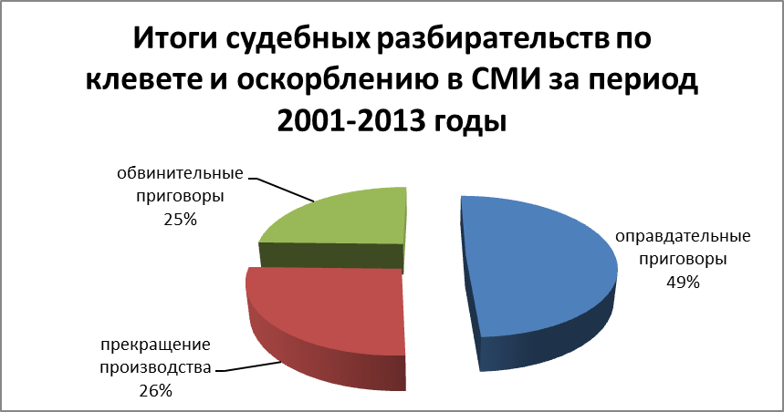
Далее фонд «Адил соз» проанализировал дела, по которым были вынесены обвинительные приговоры по статусу обвиняемых, обвинителей и видов наказаний, к которым были приговорены обвиняемые, а также тематики информационных материалов (статей и сюжетов), которые легли в основу частных жалоб по обвинению в клевете и оскорблению.
Из 16 обвинительных приговоров, вынесенных по делам о клевете и оскорблению, в качестве мер наказания были применены: лишение свободы – в 3 случаях, ограничение свободы/условный срок – в 8 случаях, штраф в пяти случаях, общественные работы в трех. То есть, в основном, меры наказания применялись не связанные с лишением свободы.
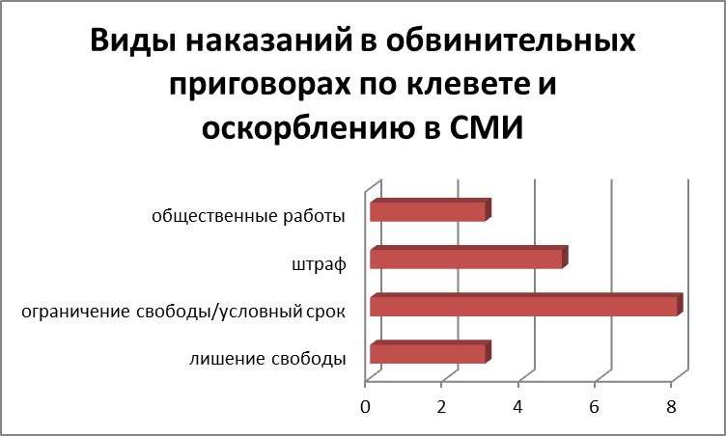
Кто же являлся обвинителями в делах по клевете и оскорблению в СМИ? По данным фонда «Адил соз» из 65 судебных дел в качестве обвинителей выступали граждане (в 26 случаях), должностные лица стали инициаторами 36 жалоб в порядке частного обвинения по факту клеветы или оскорбления, юридические лица – в трех случаях выступили в качестве обвинителей.
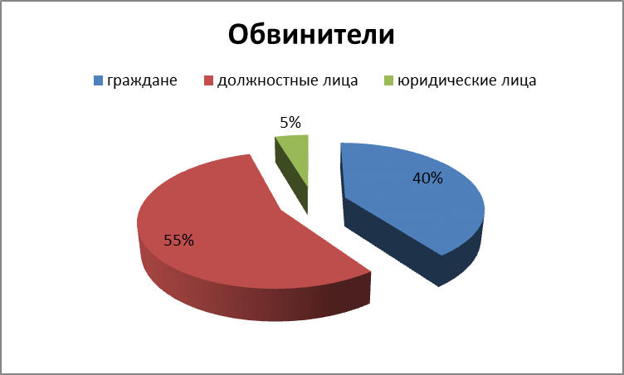
Кого же обвиняют чаще всего по фактам клеветы и оскорбления? Журналистов обвиняли в 44 случаях, гражданских активистов – в 7 случаях, граждан – в 12 случаях и должностных лиц в 3 случаях.
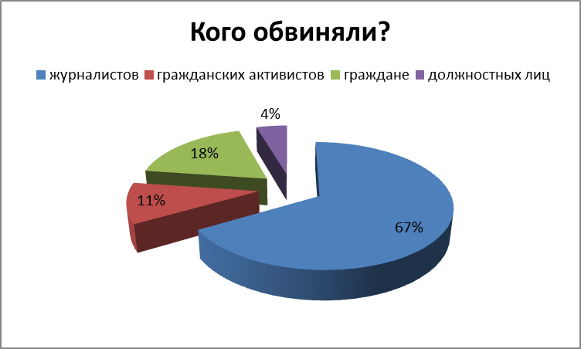
Интерес вызывает и тематика информационных публикаций, которые стали основанием для вынесения обвинительных приговоров (16 судебных дел за период с 2001 по 2013 годы). О действиях, которые могут быть признаны коррупционными, получении взяток, превышении должностных полномочий журналисты писали в 9 публикациях и сюжетах. Критика в адрес политических оппонентов стала основанием для обвинения в клевете в 1 случае. Информация о действиях, которые являются уголовно наказуемыми (убийство, причинение тяжких телесных повреждений, пытки), была распространена в 4 случаях. Информация о несостоятельности и некомпетентности государственного служащего, обнародованная на пресс-конференции и затем в СМИ, стала основанием для обвинительного приговора в 2 случаях.
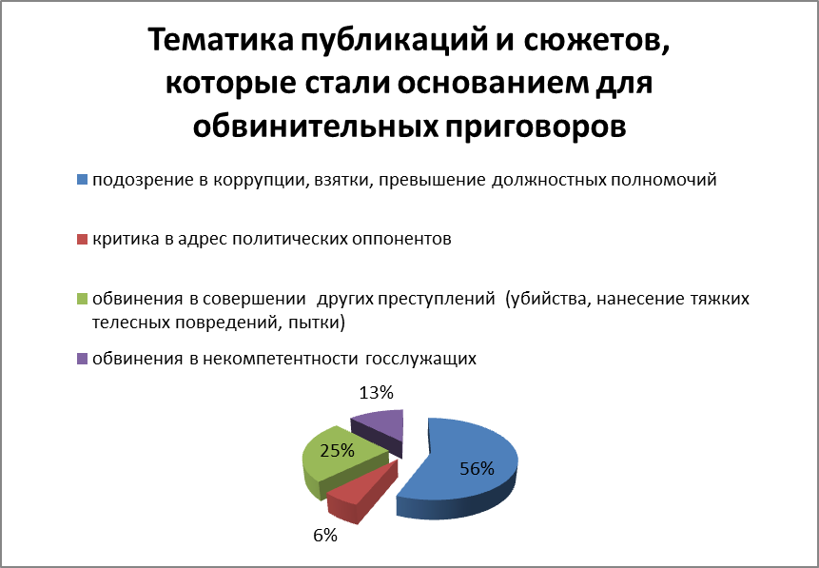
Выводы, которые можно сделать по результатам анализа данных, предоставленных Международным фондом свободы слова «Адил соз»:
- чаще всего обвинителями по делам о клевете и оскорблении являются должностные лица, обвиняемыми – журналисты;
- тематика публикаций и сюжетов, которые легли в основу обвинительных приговоров чаще всего касаются предполагаемых коррупционных действий, получения взяток и превышения должностных полномочий;
- большое количество оправдательных приговоров по делам о клевете и оскорблении, а также прекращение производств по жалобам свидетельствует о том, что в подавляющем большинстве обвинения безосновательны и надуманы, либо обвинения не имеют под собой никакой правовой основы;
- как отмечают юристы Международного фонда защиты свободы слова «Адил соз», рассмотрение частных жалоб по обвинению в клевете происходит аналогично разбирательству по искам о защите чести, достоинства и деловой репутации в рамках гражданского судопроизводства. Такой квалифицирующий признак клеветы как умысел и заведомость НИКОГДА не рассматривается в судах и не доказывается. Этот факт говорит о том, что имеющихся в законодательстве РК гражданско-правовых механизмов защиты личных неимущественных прав достаточно для того, чтобы добиться их восстановления и признания в судебном порядке в рамках гражданского судопроизводства.
Таким образом, получается, что чаще всего уголовную ответственность за клевету несут журналисты, которые выявляют, описывают и доводят до сведения общественности информацию о совершенных или планируемых коррупционных правонарушениях. Привлекают их к уголовной ответственности чаще всего должностные лица, которые являются героями публикаций. Возможность привлечения к уголовной ответственности журналистов, которые выполняют свой профессиональный долг по информированию общественности; применение к ним уголовного наказания, связанного с лишением свободы, и исполнение этого наказания – все это дает профессиональному сообществу журналистов ясный и громкий сигнал о том, что заниматься расследованием коррупционных скандалов, информировать об этом свою аудиторию в Казахстане небезопасно, так как существует вполне реальный шанс лишиться свободы.
5.Краткие рекомендации:
1. Учитывая обязательства Казахстана как члена ООН и ОБСЕ, в целях выполнения международных обязательств по выполнению Международного пакта о гражданских и политических правах и Конвенции ОНН против коррупции, а также в целях выполнения рекомендаций экспертов ОЭСР, высказанных в рамках второго раунда мониторинга Казахстан в 2011 году призываем депутатов Мажилиса Парламента РК исключить статью 130 «Клевета» и статью 131 «Оскорбление» из проекта Уголовного кодекса РК.
2. Параллельно с декриминализацией клеветы и оскорбления необходимо разработать и принять изменения и дополнения в Гражданский кодекс РК (статья 143), регулирующие гражданско-правовую ответственность за умышленную диффамацию и оскорбительную диффамацию.
3. Рассмотреть возможность смягчения санкции по статье 148 «Нарушение неприкосновенности частной жизни» или изменить состав уголовно-наказуемых деяний, предусмотренных статьей 148 проекта Уголовного кодекса РК (не формальный, а материальный), установив пределы возможного вреда и ущерба, причиненного вследствие нарушения неприкосновенности частной жизни.

4. Установить в гражданском законодательстве ряд изъятий из права на неприкосновенность частной жизни (в частности, наличие преобладающего общественного интереса в пользу раскрытия тайны частной жизни, статус выборного или должностного лица и т.д.) для соблюдения баланса между правом на свободу выражения мнений и правом на неприкосновенность частной жизни.

5. Исключить из проекта Уголовного кодекса РК нормы, предусматривающие уголовную ответственность за клевету, оскорбление, посягательство на честь и достоинства должностных и выборных лиц.

Постановление Правительства РК №308 от 31 марта 2011 года «Об утверждении отраслевой Программы по противодействию коррупции в Республике Казахстан на 2011 – 2015 годы». Документ доступен по ссылке: http://adilet.zan.kz/rus/docs/P1100000308
Отчет о проведении второго раунда мониторинга по Казахстану. Стамбульский план действий по борьбе с коррупцией, Сеть по борьбе с коррупцией для стран Восточной Европы и Центральной Азии ОЭСР. стр. 105
Там же, стр. 106
http://tengrinews.kz/kazakhstan_news/ugolovnuyu-otvetstvennost-za-klevetu-mogut-otmenit-v-kazahstane-245540/
Заключительные замечания Комитета по правам человека по рассмотрению первоначального доклада Казахстана, представленного государством-участником в соответствии со статьей 40 МПГПП. Документ доступен по ссылке: http://www.ccprcentre.org/doc/2012/05/G1144890.pdf
Доклад рабочей группы по УПО (параграф 97): http://daccess-dds-ny.un.org/doc/UNDOC/GEN/G10/124/94/PDF/G1012494.pdf?OpenElement. Позиция Казахстана по рекомендациям: http://daccess-dds-ny.un.org/doc/UNDOC/GEN/G10/139/00/PDF/G1013900.pdf?OpenElement. Резюме ВКПЧ ООН (пар. 35-37) http://daccess-dds-ny.un.org/doc/UNDOC/GEN/G09/171/96/PDF/G0917196.pdf?OpenElement
Статьи проекта Уголовного кодекса Республики Казахстан (по состоянию на 30 сентября 2013 года): - статья 130 «Клевета», - статья 131 «Оскорбление», - статья 148 «Нарушение неприкосновенности частной жизни», - статья 372 «Посягательство на честь и достоинство президента Республики Казахстан и воспрепятствование его деятельности», - статья 373 «Посягательство на честь и достоинство депутата Парламента РК и воспрепятствование его деятельности», - статья 375 «Оскорбление представителя власти», - статья 411 «Клевета в отношении судьи, присяжного заседателя, прокурора, лица, осуществляющего досудебное расследование, эксперта, судебного пристава, судебного исполнителя».
Ч.1 ст.137 Уголовного кодекса Российской Федерации предусматривает наказание, связанное с лишением свободы до 2 лет. Кыргызстан: Ст. 135 – наказание: ч. 1 - штраф в размере до пятидесяти расчетных показателей. (2) Те же деяния, совершенные лицом с использованием своего служебного положения, - наказываются штрафом в размере от пятидесяти до двухсот расчетных показателей. Азербайджан: Ст.156 – наказание: ч. 1 - штраф в размере от ста до пятисот манатов, либо общественными работами на срок от двухсот сорока до четырехсот восьмидесяти часов, либо исправительными работами на срок до одного года. 156.2. Те же деяния, совершенные должностным лицом с использованием своего служебного положения, — наказываются лишением свободы на срок до двух лет с лишением права занимать определенные должности или заниматься определенной деятельностью на срок до трех лет или без такового. Армения: Ст. 144 – санкция: штраф в размере от двухсоткратного до пятисоткратного размера минимальной заработной платы, либо исправительными работами на срок не свыше одного года, либо арестом на срок от одного до двух месяцев. Беларусь: Ст. 179 - санкция: ч. 1 общественные работы, или штраф, или арест на срок до шести месяцев. 2. Те же действия, совершенные с использованием специальных технических средств, предназначенных для негласного получения информации, либо должностным лицом с использованием своих служебных полномочий, – наказываются лишением права занимать определенные должности или заниматься определенной деятельностью, либо ограничением свободы на срок до трех лет, либо лишением свободы на тот же срок. Молдова: Ст. 177 – санкция: ч. 1 штраф в размере до 300 условных единиц или неоплачиваемый труд в пользу общества на срок от 180 до 240 часов. Ч.2 штраф в размере от 200 до 400 условных единиц или неоплачиваемый труд в пользу общества на срок от 200 до 240 часов. Таджикистан: Ст. 144 – санкция: ч. 1 обязательные работы на срок от ста двадцати до ста восьмидесяти часов или штрафом в размере от двухсот до пятисот показателей для расчётов либо исправительные работы до одного года либо арестом на срок до четырех месяцев. Ч. 2 Те же деяния, совершенные лицом с использованием своего служебного положения, - наказываются штрафом в размере от пятисот до восьмисот показателей для расчётов либо исправительными работами до двух лет либо арестом на срок до шести месяцев с лишением права занимать определенные должности или заниматься определенной деятельностью на срок до пяти лет Туркменистан: Ст. 146 санкция: ч. 1 штраф в размере от пяти до десяти среднемесячных размеров оплаты труда или исправительными работами на срок до одного года. ч. 2 штраф в размере от десяти до двадцати среднемесячных размеров оплаты труда или исправительные работы на срок до двух лет. Украина: Ст. 182 – наказание: наказываются штрафом до пятидесяти необлагаемых минимумов доходов граждан или исправительными работами сроком до двух лет, либо арестом на срок до шести месяцев, или ограничением свободы на срок до трех лет. Узбекистан: нет состава
Информация опубликована на сайте фонда и доступна по ссылке: http://www.adilsoz.kz/wp-content/uploads/2013/09/Statistic-diffam-monit-2001-aug.2013.pdf

